

时间序列分析实验

题目： CH4作业

专 业 信息与计算科学
学 号 1043220122
姓 名 林鑫
学 院 理学院

二〇二五年 十 月

一、序列时序图如下：
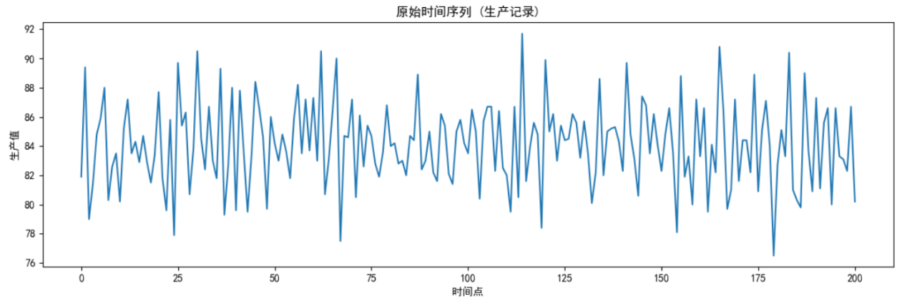
二、平稳性检验如下：
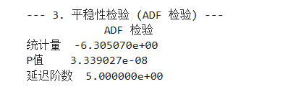
可见该序列延迟五阶的ADF检验统计量的p值等于3.339027e-08,小于显著性水平(α=0.05)，所以可以认为该序列平稳。

三、白噪声检验如下：
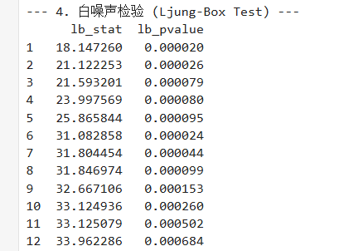
结论：存在滞后的 p 值 <= 0.05，序列不是白噪声。可以进行下一步模型识别。
确定pq（模型）：
先绘制出ACF和PACF图：
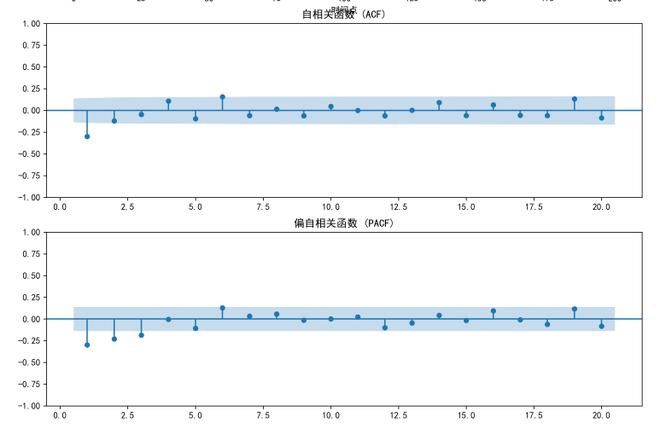
a. 自相关函数 (ACF) 分析

观察: 在 ACF 图中，只有 Lag 1 处的自相关系数显著非零（点超过蓝色阴影区域），而 Lag 2 及其后的系数都落入置信区间内。
特性: ACF 在 Lag 1 处截尾。
结论: ACF 截尾是 MA (移动平均) 过程的特征。截尾于 Lag 1，因此 q=1。

b. 偏自相关函数 (PACF) 分析

观察: 在 PACF 图中，尽管 Lag 1 的系数显著，但随后的系数也在置信区间边缘波动（如 Lag 2、3 等），没有明显的截断点，而是缓慢地在零附近衰减。
特性: PACF 表现出拖尾特征。
结论: PACF 拖尾是 MA 过程的特征，同时暗示 AR 阶数 p=0。

四、最终模型确定
综合上述分析结果，模型定阶如下：
p=0 (PACF 拖尾)
q=1 (ACF 1 阶截尾)
因此，初步确定的最佳模型是：
ARIMA(0,1)

五、估计参数，给出模型表达式

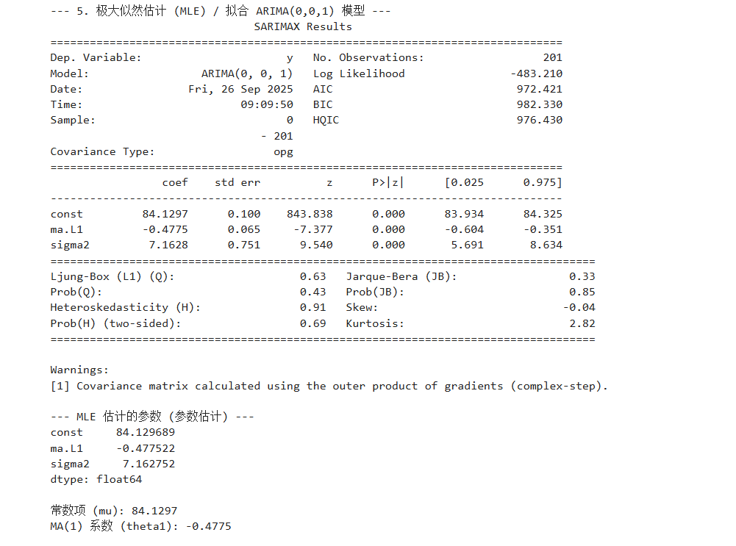

模型表达式：
六、模型检验（参数非零检验、残差检验）
1.参数非零检验：我们使用之前极大似然估计 (MLE) 结果中的 P 值 (P∣z∣ 列) 进行判断，显著性水平 α=0.05
参数 | 估计值 | P值 | 显著性检验
常数项 (μ) | 84.1297 | 0.000 | 显著非零 (0.000 < 0.05)
MA(1) (θ₁) | −0.4775 | 0.000 | 显著非零 (0.000 < 0.05)
残差方差 (σ²) | 7.1628 | 0.000 | 显著非零 (0.000 < 0.05)

结论: 模型中的所有参数（常数项、MA(1) 系数和残差方差）的 P 值均等于 0.000，远小于 0.05。这表明所有参数都是统计上显著非零的。

2.残差检验（模型充分性检验）
1）此检验判断模型拟合后的残差是否为白噪声，从而确定模型是否充分。
统计量 | 数值 | 检验意义
Ljung-Box (Q) | 0.63 | 检验残差是否仍存在自相关性
Prob(Q) | 0.43 | 对应的 P 值

结论: Prob(Q) (0.43) 大于 0.05。这表明我们接受残差是白噪声的原假设。模型已经充分提取了序列中的信息，模型拟合是充分的。
2）残差正态分布检验
统计量 | 数值 | 检验意义
Jarque-Bera (JB) | 0.33 | 检验残差是否服从正态分布
Prob(JB) | 0.85 | 对应的 P 值
结论: Prob(JB) (0.85) 大于 0.05。这表明我们接受残差服从正态分布的原假设。

总结：
该 ARMA(0,1) 模型通过了所有检验：
参数显著: 所有参数均显著非零。
残差白噪声: 残差是白噪声，模型充分。
这是一个有效且充分的模型，可以用于预测。

七：优化（AIC，BIC原则）
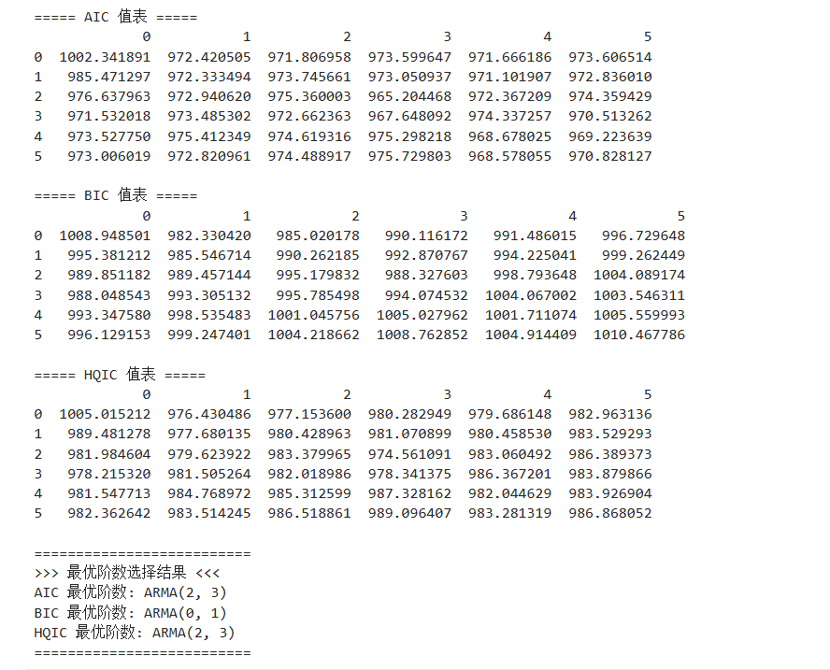
总结：最优阶数选择结果
AIC 最优阶数: ARMA(2, 3)
BIC 最优阶数: ARMA(0, 1)
HQIC 最优阶数: ARMA(2, 3)

八：预测及作图
采用AIC和HQIC准则下的优化模型ARMA(2, 3)，求得模型表达式：
预测图如下：
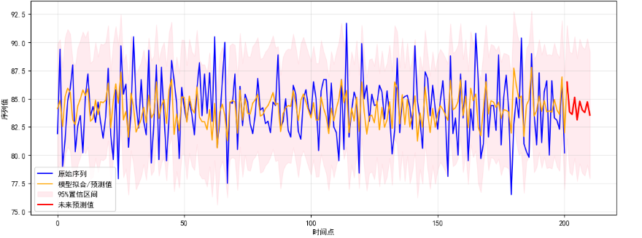

附录：代码
import pandas as pd
import numpy as np
import matplotlib
import matplotlib.pyplot as plt
from statsmodels.tsa.api import adfuller
from statsmodels.stats.diagnostic import acorr_ljungbox
from statsmodels.tsa.arima.model import ARIMA
from statsmodels.graphics.tsaplots import plot_acf, plot_pacf
from statsmodels.tsa.stattools import arma_order_select_ic
# 设置中文字体和负号正常显示
matplotlib.rcParams['font.sans-serif'] = ['SimHei']
matplotlib.rcParams['axes.unicode_minus'] = False

# --- 1. 数据加载与预处理 ---
file_path = r"C:\study\时间序列分析\CH4\习题4.8数据.txt" # 请替换为您的实际文件路径

# 数据是201个连续的生产记录（可能多行）
data = pd.read_csv(file_path, header=None, sep=r"\s+", encoding='utf-8')

# 将所有行的数据合并为一个Series
data_ = pd.Series(data.stack().values)
print("文件读取成功！")
print("数据预览：")
print(data_.head())

# --- 2. 绘制综合图表 (时序图、ACF、PACF) ---
print("\n--- 2. 绘制综合图表 (时序图、ACF、PACF) ---")
fig, axes = plt.subplots(3, 1, figsize=(12, 12))

data_.plot(ax=axes[0], title='原始时间序列 (生产记录)')
axes[0].set_xlabel("时间点")
axes[0].set_ylabel("生产值")

plot_acf(data_, zero=False, title="自相关函数 (ACF)", lags=20, ax=axes[1])
plot_pacf(data_, zero=False, title="偏自相关函数 (PACF)", lags=20, ax=axes[2])

plt.tight_layout()
plt.show()

# --- 3. 平稳性检验 (ADF 检验) ---
def ADF_test(x):
result = adfuller(x)
ADF = pd.DataFrame(result[0:3], index=['统计量', 'P值', '延迟阶数'], columns=['ADF 检验'])
return ADF

print("\n--- 3. 平稳性检验 (ADF 检验) ---")
print(ADF_test(data_))

# --- 4. 白噪声检验 (Ljung-Box Test) ---
print("\n--- 4. 白噪声检验 (Ljung-Box Test) ---")
lb_test = acorr_ljungbox(data_, lags=12, return_df=True)
print(lb_test)

if all(lb_test['lb_pvalue'] > 0.05):
print("结论：所有滞后的 p 值均 > 0.05，序列为白噪声序列。分析停止。")
else:
print("结论：存在滞后的 p 值 <= 0.05，序列不是白噪声。可以进行下一步模型识别。")

# --- 5. 极大似然估计 (MLE) ---
print(f"\n--- 5. 极大似然估计 (MLE) / 拟合 ARIMA(0,0,1) 模型 ---")
final_model = ARIMA(data_, order=(0, 0, 1))
final_results = final_model.fit()

print(final_results.summary())

# 参数提取
print("\n--- MLE 估计的参数 (参数估计) ---")
print(final_results.params)

mu = final_results.params.get('const', 0)
theta1 = final_results.params.get('ma.L1', 0)

print(f"\n常数项 (μ): {mu:.4f}")
print(f"MA(1) 系数 (θ1): {theta1:.4f}")

# --- 5.1 参数显著性检验 ---
print("\n--- 5.1 参数估计与显著性检验 ---")

params = pd.DataFrame({
"参数": final_results.params,
"t值": final_results.tvalues,
"P值": final_results.pvalues
})
print(params)

# 统计显著性说明
sig_params = params[params["P值"] < 0.05]
if not sig_params.empty:
print("\n显著性结论：以下参数在显著性水平 0.05 下显著非零：")
print(sig_params)
else:
print("\n显著性结论：所有参数均不显著，模型可能需要改进。")

# --- 5.2 残差白噪声检验 ---
print("\n--- 5.2 残差白噪声检验 (Ljung-Box Test) ---")

resid = final_results.resid
lb_test_resid = acorr_ljungbox(resid, lags=12, return_df=True)
print(lb_test_resid)

if all(lb_test_resid['lb_pvalue'] > 0.05):
print("✅ 残差通过白噪声检验，模型拟合较好。")
else:
print("⚠️ 残差未完全通过白噪声检验，可能存在自相关，需要重新定阶。")

# --- 6. 使用 arma_order_select_ic 自动定阶 ---

print("\n--- 6. 使用 AIC / BIC / HQIC 准则自动定阶 ---")

# 定阶搜索：最多考虑 AR(5)、MA(5)
order_res = arma_order_select_ic(data_,max_ar=5,max_ma=5,ic=["aic", "bic", "hqic"])

# --- 分别输出每个指标的定阶表 ---
print("===== AIC 值表 =====")
print(order_res.aic)
print("\n===== BIC 值表 =====")
print(order_res.bic)
print("\n===== HQIC 值表 =====")
print(order_res.hqic)

# --- 打印最终推荐的定阶结果 ---
print("\n==========================")
print(">>> 最优阶数选择结果 <<<")
print(f"AIC 最优阶数: ARMA{order_res.aic_min_order}")
print(f"BIC 最优阶数: ARMA{order_res.bic_min_order}")
print(f"HQIC 最优阶数: ARMA{order_res.hqic_min_order}")
print("==========================")

# --- 7. 拟合最优模型并进行预测 ---
print("\n--- 7. 拟合 AIC 最优模型并预测 ---")

# 获取 AIC 最优阶数
best_order = order_res.aic_min_order
print(f"使用 AIC 准则的最优阶数：ARMA{best_order}")

# 拟合 ARMA(p,q) 模型
model = ARIMA(data_, order=(best_order[0], 0, best_order[1]))
results = model.fit()

# 输出模型摘要
print("\n=== 模型拟合结果 ===")
print(results.summary())

# --- 参数显著性检验 ---
print("\n=== 参数估计与显著性检验 ===")
params = pd.DataFrame({
"参数": results.params,
"t值": results.tvalues,
"P值": results.pvalues
})
print(params)

# --- 残差白噪声检验 ---
print("\n=== 残差白噪声检验 (Ljung-Box) ===")
resid = results.resid
lb_test_resid = acorr_ljungbox(resid, lags=12, return_df=True)
print(lb_test_resid)

if all(lb_test_resid['lb_pvalue'] > 0.05):
print("✅ 残差通过白噪声检验，可认为模型拟合良好。")
else:
print("⚠️ 残差存在显著自相关，模型可能需改进。")

# --- 样本内拟合 ---
fitted_values = results.fittedvalues
in_sample_pred = results.get_prediction()
in_sample_mean = in_sample_pred.predicted_mean
in_sample_ci = in_sample_pred.conf_int(alpha=0.05) # 样本内95%置信区间

# --- 样本外预测(预测未来10期) ---
forecast_steps = 10
forecast_res = results.get_forecast(steps=forecast_steps)
forecast_mean = forecast_res.predicted_mean
forecast_ci = forecast_res.conf_int(alpha=0.05) # 样本外95%置信区间

# --- 拼接整体序列（用于绘图连续） ---
combined_mean = pd.concat([in_sample_mean, forecast_mean])
combined_ci = pd.concat([in_sample_ci, forecast_ci])

# --- 作图 ---
plt.figure(figsize=(12, 5))

# 原始序列
plt.plot(data_, label="原始序列", color="blue")

# 拟合 + 预测平均值
plt.plot(combined_mean, label="模型拟合/预测值", color="orange")

# 95%置信区间（全区间）
plt.fill_between(
combined_ci.index,
combined_ci.iloc[:, 0],
combined_ci.iloc[:, 1],
color="pink",
alpha=0.3,
label="95%置信区间"
)

# 区分预测区域（红色线）
plt.plot(forecast_mean.index, forecast_mean, color="red", label="未来预测值", linewidth=2)

# 美化
plt.title(f"ARMA {results.model_orders} 模型拟合与未来{forecast_steps}期预测（含全区间95%置信区间）", fontsize=12)
plt.xlabel("时间点")
plt.ylabel("序列值")
plt.legend()
plt.grid(alpha=0.3)
plt.tight_layout()
plt.show()

